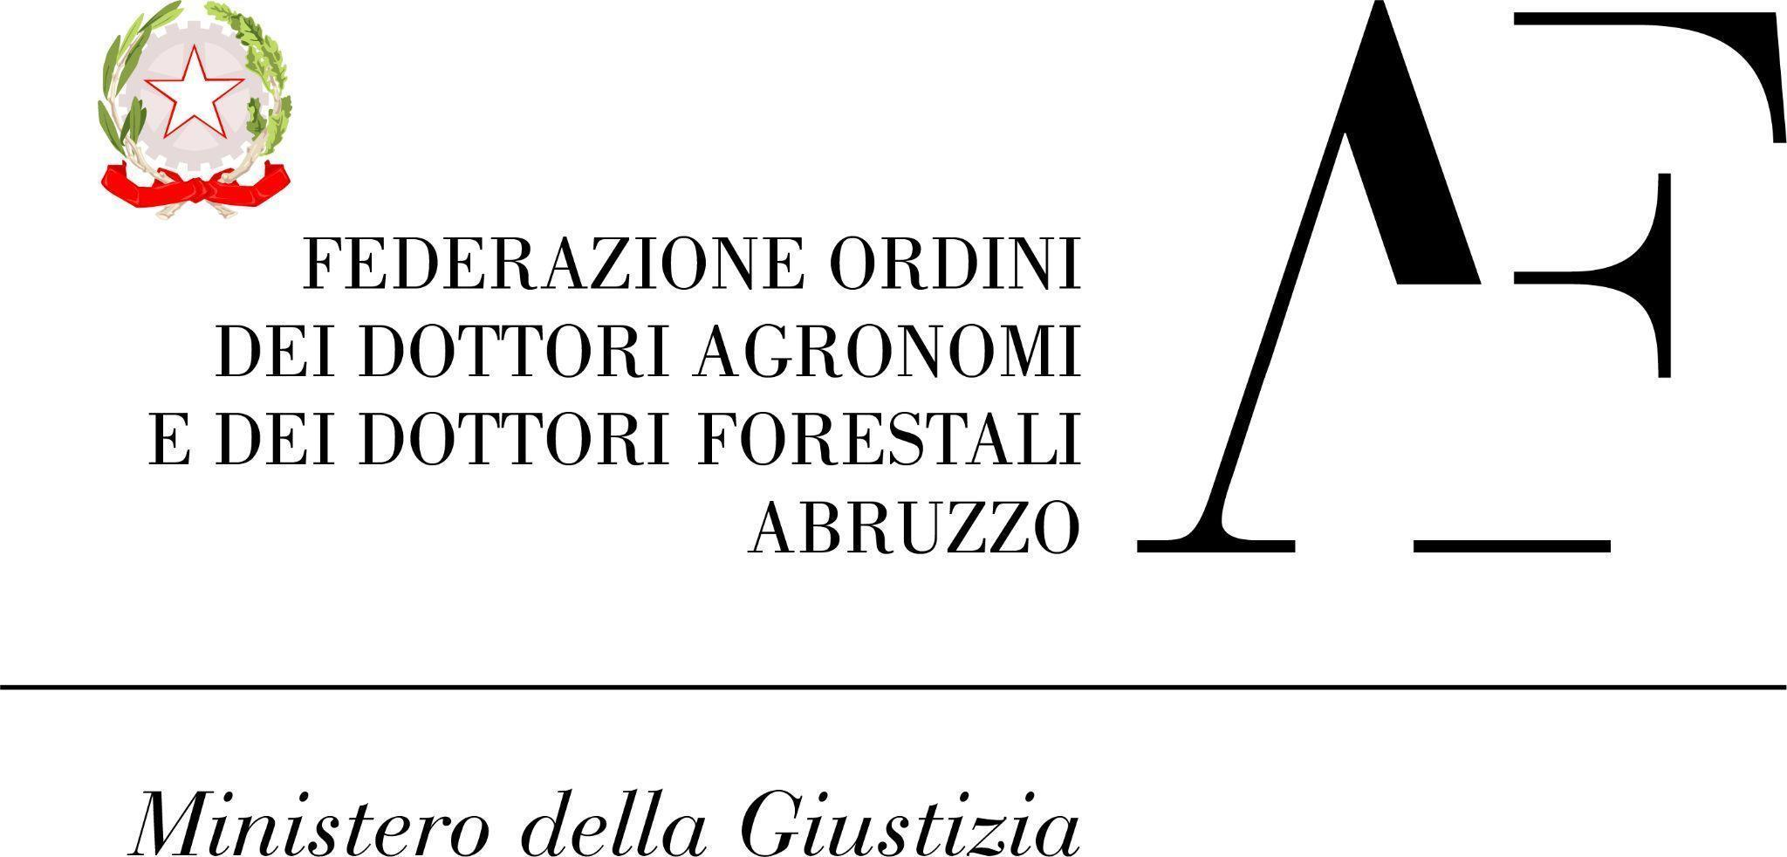

Modello proposte/osservazioni
al Piano Triennale per la prevenzione della corruzione e della trasparenza
in consultazione per il triennio 2026/2028
Mail: info@agronomiforestalichieti.it

OGGETTO: Piano Triennale per la prevenzione della corruzione e della trasparenza (2026/2028): proposte e/o osservazioni

Il sottoscritto ....................................................., in qualità di soggetto interessato all’aggiornamento del PTPCT in fase di adozione dell’ente,
– informato, che la Federazione deve procedere a redigere il PTPCT con procedura di consultazione pubblica di soggetti esterni all’ente a garanzia della legalità e del rispetto delle norme in materia di trasparenza;
– informato altresì della possibilità di presentare osservazioni e/o proposte;
formula le seguenti osservazioni e/o proposte:
......................................................................................................................................................................
......................................................................................................................................................................
......................................................................................................................................................................
......................................................................................................................................................................
......................................................................................................................................................................
Il presente modello va trasmesso alla Responsabile della prevenzione della corruzione e della trasparenza mezzo mail all’indirizzo info@agronomiforestaliabruzzo.it entro le ore 13:00 del giorno 31 gennaio 2026.

Data .................................................
Firma dell’interessato

....................................................

